

NOVEMBRO/2021

# UNIVERSO DE AÇÃO

**UNIDADES ASSISTIDAS POR MODALIDADE**

|  |  |  |  |  |
| --- | --- | --- | --- | --- |
| **UNIDADE** | **PÚBLICA** | **PRIVADA** | **FILANTRÓPICA** | **TOTAL** |
| **155** | **55** | **11** | **221** |
| **%** | **70,0%** | **25,00%** | **5,00%** |  |

Atende 70% das unidades



**PÚBLICA**

**PRIVADA**

Atende 25% das unidades

**FILANTRÓPICA**



Atende 5% das unidades

1. **DADOS ESTATÍSTICOS**

|  |  |  |  |  |
| --- | --- | --- | --- | --- |
| **INTERNAÇÃO (UNIDADE DE ATENDIMENTO/DIA)** | **UNIDADE** | **Meta** | **Produção** | **%** |
| Clínica Hematológica | Internações / dia | 116 | 94 | 81% |
|  | | | | |
| **ATENDIMENTO AMBULATORIAL** | **UNIDADE** | **Meta** | **Produção** | **%** |
| Consultas Médicas | Consultas | 600 | 589 | 98% |
| Consultas Não Médicas | Consultas | 1000 | 876 | 88% |
| **TOTAL GERAL** | **-** | **1600** | **1.465** | **93%** |
|  | | | | |
| **PROCEDIMENTOS** | **UNIDADE** | **Meta** | **Produção** | **%** |
| Triagem Clínica de Doador Candidatos à Doação | Doadores triados | 5060 | 4.821 | 95% |
| Coleta de Sangue Doadores Áptos | Bolsas coletadas | 3880 | 4.027 | 104% |
| Plaquetaférese - Doador de Plaquetas por Aférese | Bolsas coletadas | 66 | 56 | 85% |

|  |  |  |  |  |
| --- | --- | --- | --- | --- |
| Produção de Hemocomponentes | Unidade | 8600 | 9.622 | 112% |
| Procedimentos Especiais | Procedimentos | 6420 | 1.554 | 24% |
| Exames Imunohematológicos | Amostras | 10860 | 11.659 | 107% |
| Exames Sorológicos | Amostras | 5030 | 5.403 | 107% |
| Exames Hematológicos | Amostras | 170 | 730 | 429% |
| Ambulatório | Procedimentos | 310 | 110 | 35% |
| Metas de Produção AIH dos Hospitais | Plasmaférese terapêutica | 5 | 0 | 0% |
| Medicina Transfusional (Hospitalar) | Bolsas distribuídas | 2065 | 5.112 | 248% |
| Sorologia de Possível Doador de Órgão | Amostras testadas | 30 | 9 | 30% |
| **TOTAL GERAL** | **-** | **42.496** | **43.103** | **115%** |

|  |  |
| --- | --- |
| **DOADOR ESPONTÂNEO** | **TOTAL GERAL** |
| Total de doadores aptos | 4.028 |
| doadores espontâneos (voluntários + campanha) | 3.904 |
| % Realizado | 97% |
| % contratado | 75,00% |

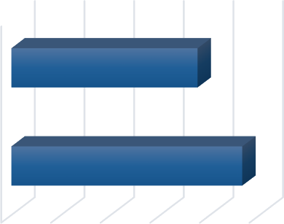

**% Doador Espontâneo**

%Contratado

**75%**

% Realizado

**97%**

0% 20% 40% 60% 80% 100%

|  |  |
| --- | --- |
| **DOADOR DE REPETIÇÃO** | **TOTAL GERAL** |
| Total de doadores aptos | 4.028 |
| Doadores de repetição (retorno) | 1.656 |
| % Realizado | 41% |
| % contratado | 60,00% |

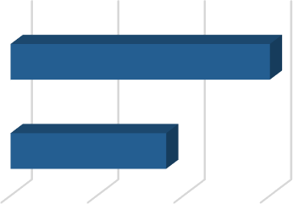

**% Doador de Repetição**

%Contratado

**60%**

% Realizado

**41%**

0%

20%

40%

60%



**Nº de colaboradores por**

**vínculo empregatício**

M U N I C I P I O S

**1**

C E L E T I S T A S

**227**

S E R V I D O R E S

**92**

T O T A L

**320**

0

100 200 300 400



**N° de colaboradores por categoria**

**profissional**

Total

320

Técnicos

255

Administrativos

65

0

100

200

300

400

1. **CAMPANHAS EXTERNAS**

|  |  |  |  |  |
| --- | --- | --- | --- | --- |
| **Campanhas Externas – Novembro de 2021 Coleta externa representou 17% das coletas no total** | | | | |
|  | **Nº de Cadastro** | **Nº de Bolsas** | **Nº de Inaptos** | **Nº Cadastro de Medula** |
| **TOTAL GERAL** | **888** | **673** | **215** | **188** |

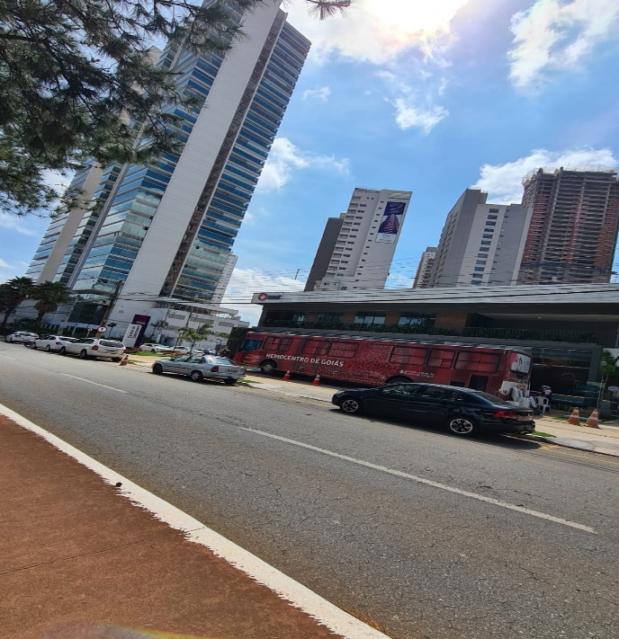

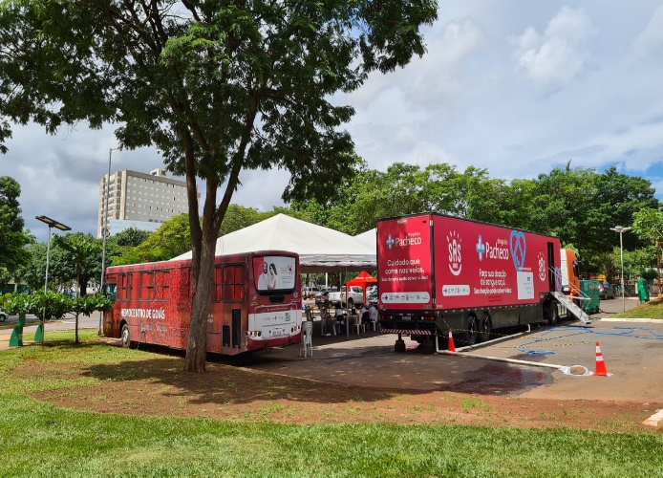

Brasal Incorporações – Goiânia 05/11/2021.

Carreta SAS Brasil – Praça Universitária – 16 à 19/11/2021.

**IV. INDICADORES E METAS DE DESEMPENHO.**

Referência: Novembro de 2021

|  |  |  |  |  |
| --- | --- | --- | --- | --- |
| **Indicadores de**  **Desempenho** | **Descrição** | **Memória de**  **Cálculo** | **Meta** | **Atual** |
| Percentual de pedidos de hemocomponentes x atendimento | Mede o percentual de atendimento de hemocomponentes  conforme solicitação. | Nº de solicitações  /pelo Nº de atendidos x100 | >= 94% | 98% |
| Percentual de Cumprimento de Visitas Técnicas assistidas pelo Hemocentro Coordenador nas  unidades assistidas | Mensura taxa de visitas do comitê transfusional as unidades assistidas pelo Hemocentro Coordenador. | Nº de visitas /Nº de unidades assistidas pelo Hemocentro Coordenador x 100 | >=99% | 20% |
| Percentual de doadores espontâneos na Hemorrede Pública Estadual | Mede taxa dos doadores com perfil espontâneos que procuram fazer doações por livre  demanda. | Nº de doadores espontâneos x100/ Nº de candidatos a doação | >=75% | 97% |
| Percentual de doadores de repetição na Hemorrede Pública  Estadual | Mede taxa de doadores de repetição que retornam para fazer  novas doações. | Nº de doadores de repetição x 100 / Nº de doadores aptos | >=60% | 41% |
| Percentual de Qualidade dos Hemocomponentes | Monitora a análise dos parâmetros de qualidade dos Hemocomponentes  produzidos. | Percentual de hemocomponentes avaliados x 100 / pela meta. | >=90% | 99% |
| Percentual de manifestações queixosas recebidas no sistema de ouvidoria SUS | Analisa a satisfação dos usuários do SUS em relação ao atendimento prestado pela unidade hospitalar. | Nº de manifestações queixosas recebidas no sistema de ouvidoria do SUS/ total de atendimentos realizados  mensalmente x 100 | < 5% | 0% |
|  | | | | |

**OUVIDORIA**

O indicador de resolução de queixas da ouvidoria é resolver as queixas apresentadas á unidade.

**Novembro**

|  |  |
| --- | --- |
|  |  |
| Percentual de resolução de queixas da  **Usuários**  ouvidoria | 100% |
|  | |

**Fórmula:** *Total de demandas abertas/total de demandas respondidas x 100*

# SATISFAÇÃO DO USUÁRIO

**Novembro**

|  |  |
| --- | --- |
| **Usuários** |  |
| Percentual de satisfação do usuário | 96% |
|  | |

|  |  |  |  |  |
| --- | --- | --- | --- | --- |
| **Demandas da Ouvidoria**  **Resolução** | | | | |
| **Novembro/2021** | | | | |
| **USUÁRIOS** | **SUGESTÕES** | **SOLICITAÇÕES** | **QUEIXAS** | **% Resolução** |
| Pacientes / doadores | 0 | 0 | 0 | 100% |
| **Total** | **0** | **0** | **0** | **100%** |

|  |  |  |  |
| --- | --- | --- | --- |
| **Novembro/2021** | | | |
| **Avaliações** | **Pesquisa nos**  **Tabletes** | **Pesquisa no**  **TOTEN** |
| Quantidade de Respostas da pesquisa | 2.550 | 64 |
| Avaliação Geral Clientes no quesito  Elogios | 2.486 | 60 |
| Avaliação Geral Clientes no quesito  Sugestões/Não Opinaram | 59 | 1 |
| Avaliação Geral Clientes no quesito  Solicitações de Melhoria. | 5 | 3 |
|  | | |

|  |  |
| --- | --- |
| **Novembro/2021** | |
| **Avaliações** | **Rede Sociais** |
| Avaliação no quesito elogios | 0 |
| Avaliação no quesito críticas | 0 |
| Avaliação no quesito dúvidas | 23 |
| **Total: 23** |  |

**V.ATIVIDADES DESENVOLVIDA**

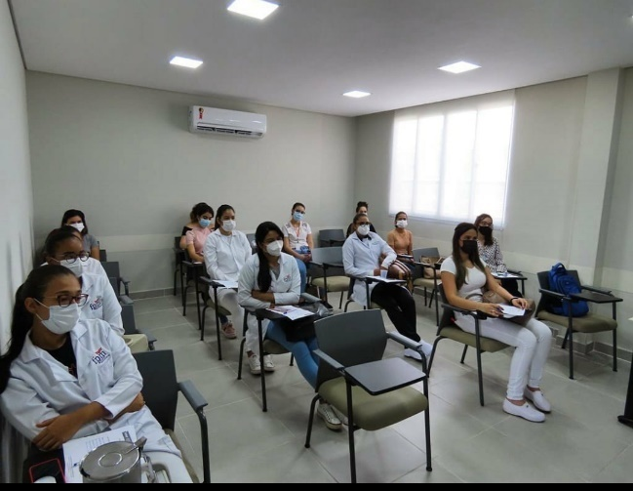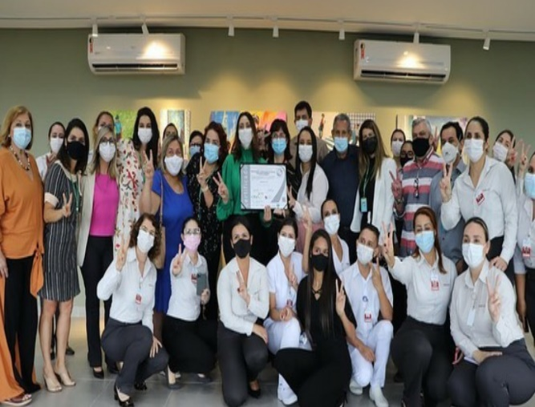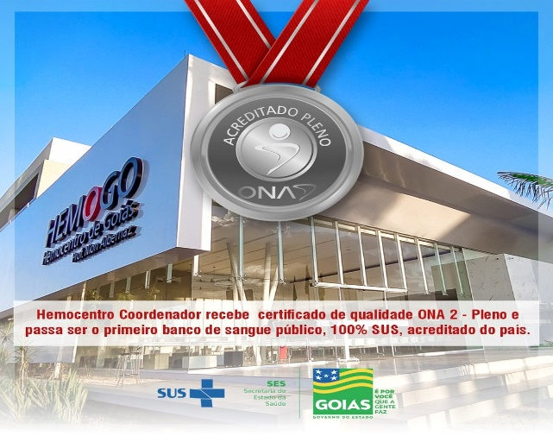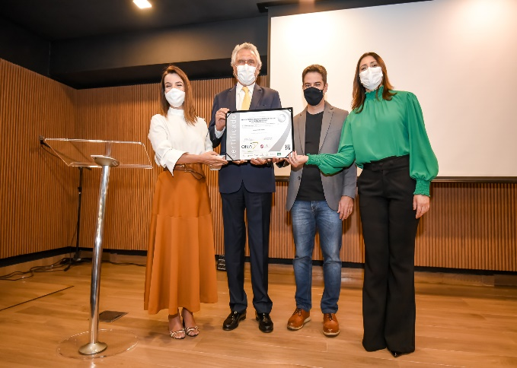

Autoridades do Estado de Goiás recebem selo de Certificação ONA 2 juntamente com equipe do Hemocentro Coordenador.

Hemocentro Coordenador Professor Nion Albernaz realiza acolhimento dos novos estagiários provenientes (UFG,FPM, UniGoyazes).

Governador Ronaldo Caiado recebe o selo de Certificação ONA 2

com a equipe do Hemocentro Coordenador.

Entrega da Certificação ONA 2 ao Hemocentro Coordenador.

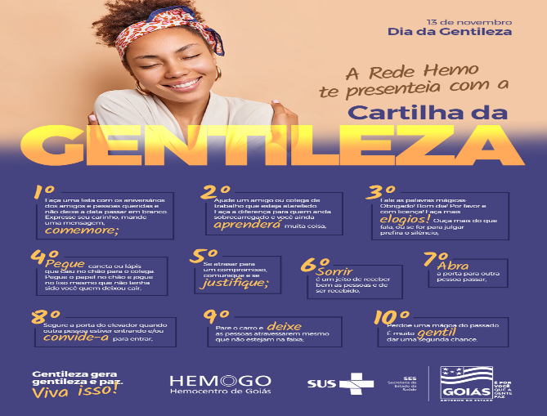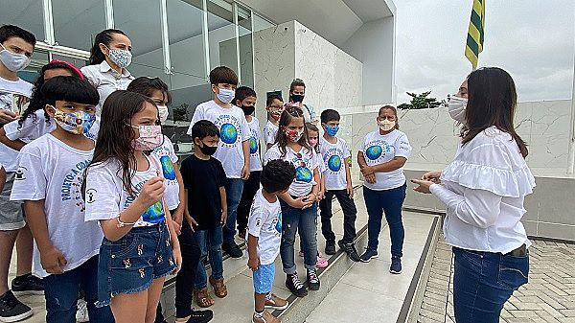

Hemocentro Coordenador Professor Nion Albernaz realizou no dia mundial da gentileza a entrega da “Cartilha da Gentileza”, para toda Rede Hemo.

Hemocentro Coordenador Professor Nion Albernaz inicia projeto “Doadores do Futuro”.

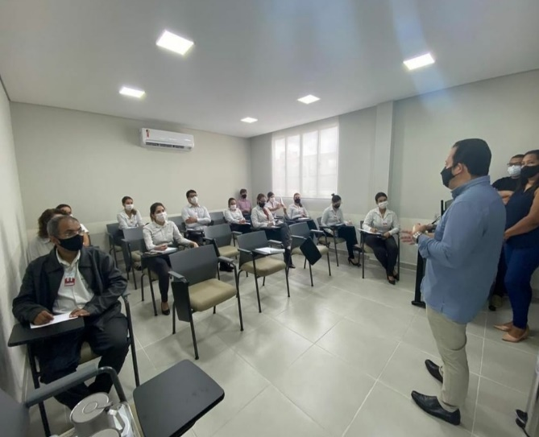

Hemocentro Coordenador Professor Nion Albernaz realiza juntamente com IDTECH treinamento sobre o sistema de Gestão de Contratos (GESCON no módulo GEDOC), com os executores de contrato da instituição.

Hemocentro Coordenador Professor Nion Albernaz realiza apoio ao HGG na 8ª edição de doação de sangue ao Som do Rock.

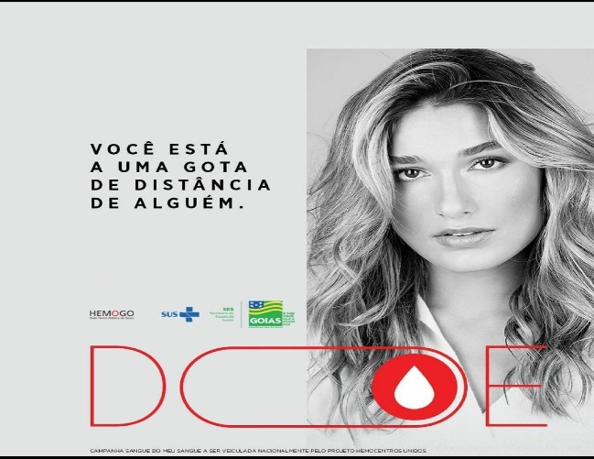

Campanha do dia Nacional do doador de sangue para recuperação dos estoques dos Hemocentros de todo País promovido pelo MS com XUXA e SASHA MENEGUEL.

Atenciosamente,

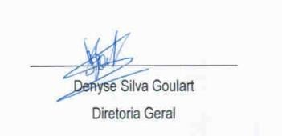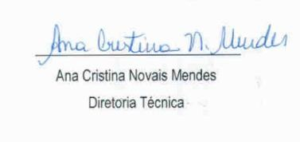



Relatório elaborado pela Diretoria da Hemorrede e aprovado pelo Conselho de Administração em / /

Dr. Valterli Leite Guedes

Presidente do Conselho de Administração do Idtech